后端项目
配置maven
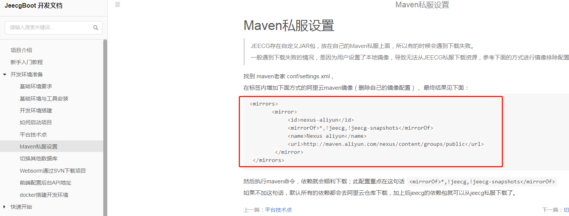

导入数据库
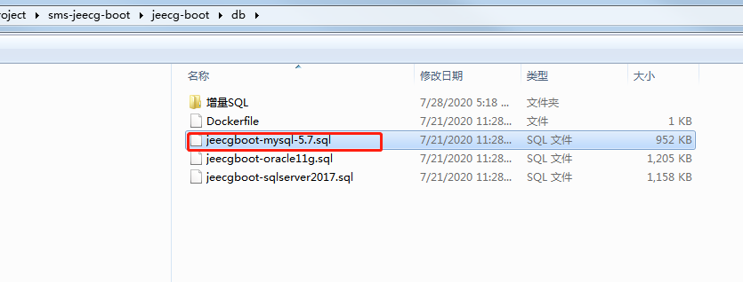
配置application-xxx.yml
至少需要配置mysql和redis

注意：
Mysql 服务要设置不区分大小写
巨杉数据库mysql实例配置 文件是aufo.conf

切换到 下图目录
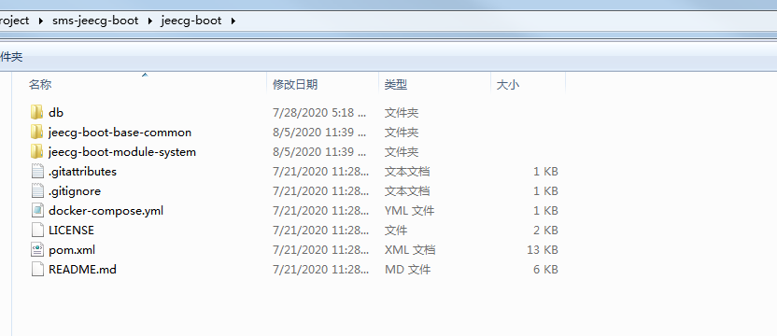

mvn install
Mvn clean package

启动 java -jar xx.jar

二、前端
- 安装
Node
Yarn

后
切换目录到 ant-design-vue-jeecg
修改public/index.html ,配置后端地址
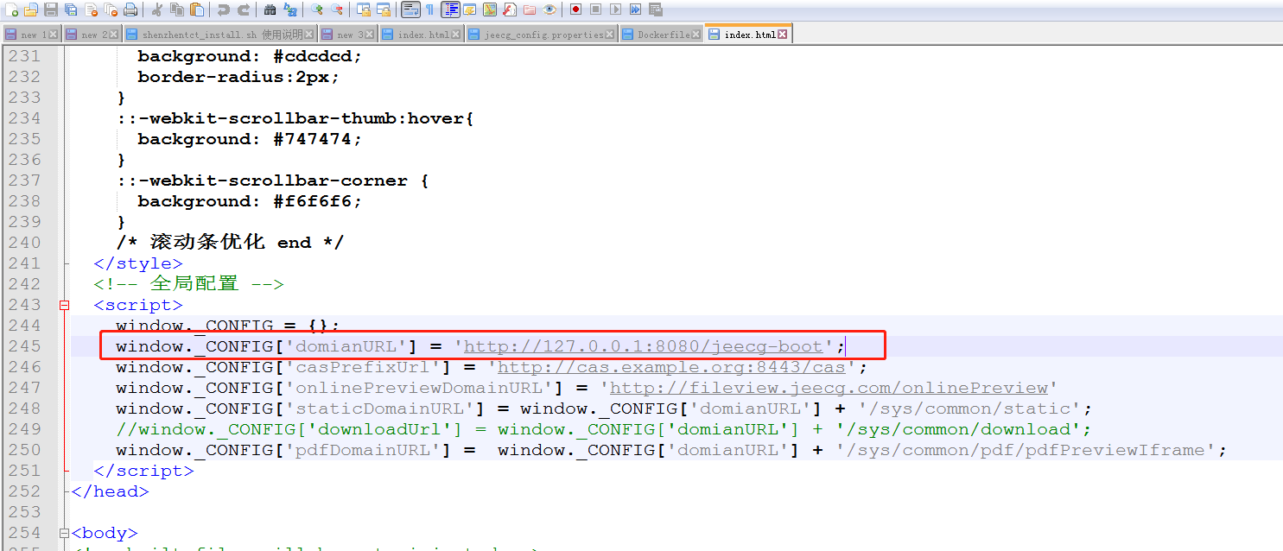
yarn install
yarn run serve //运行前端项目

yarn run build //编译

- 登录账号密码 admin/123456

三、代码生成器
参考官方教程：
http://doc.jeecg.com/1277060
http://doc.jeecg.com/1275846

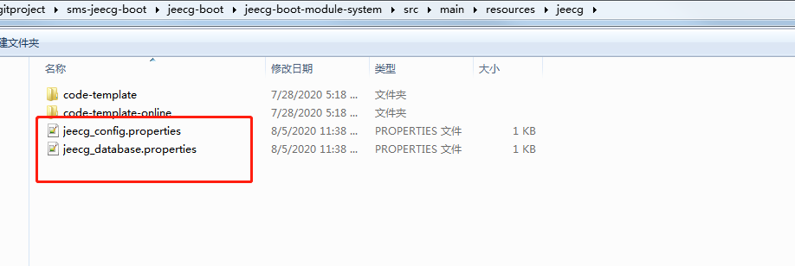

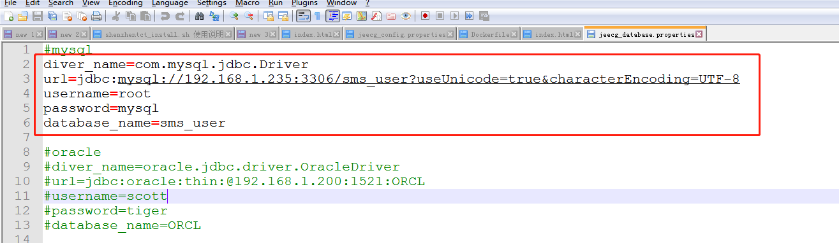

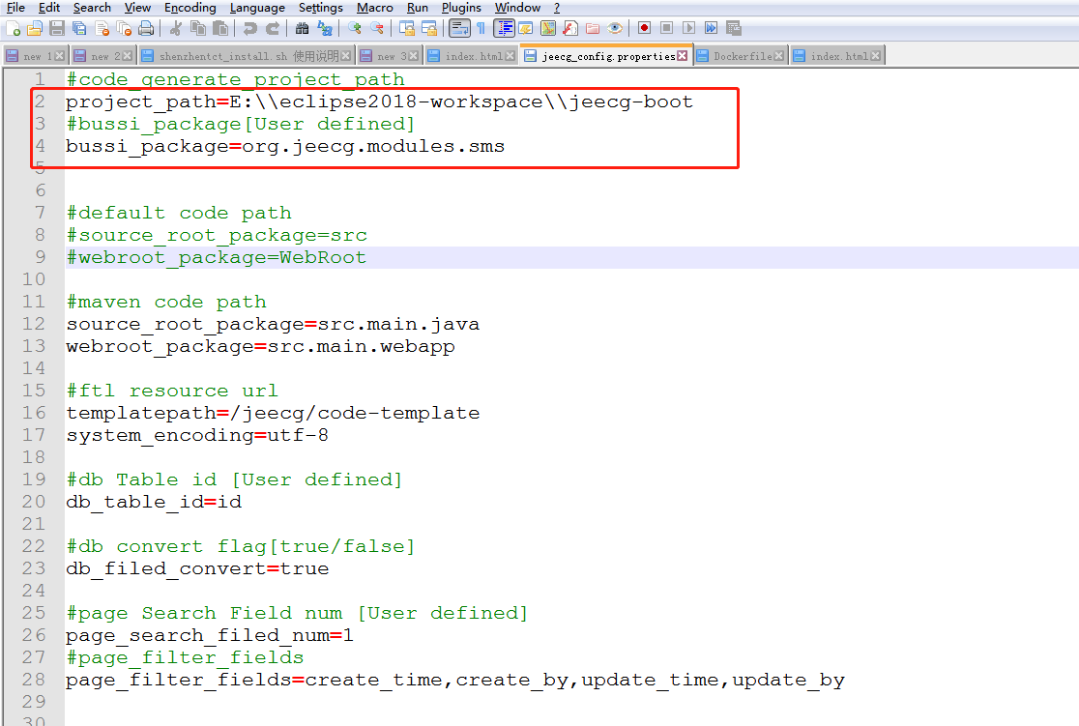

修改后，重新打jar包

注意：
- bussi_package=org.jeecg.modules.* 修改要保留 bussi_package=org.jeecg.modules
2）需要在jar同级目录下有 config/jeecg 文件夹
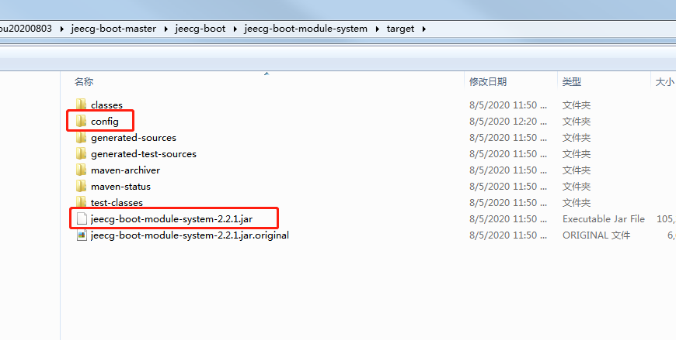
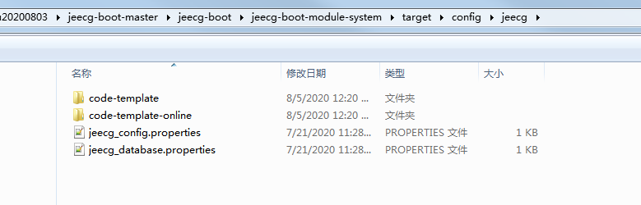

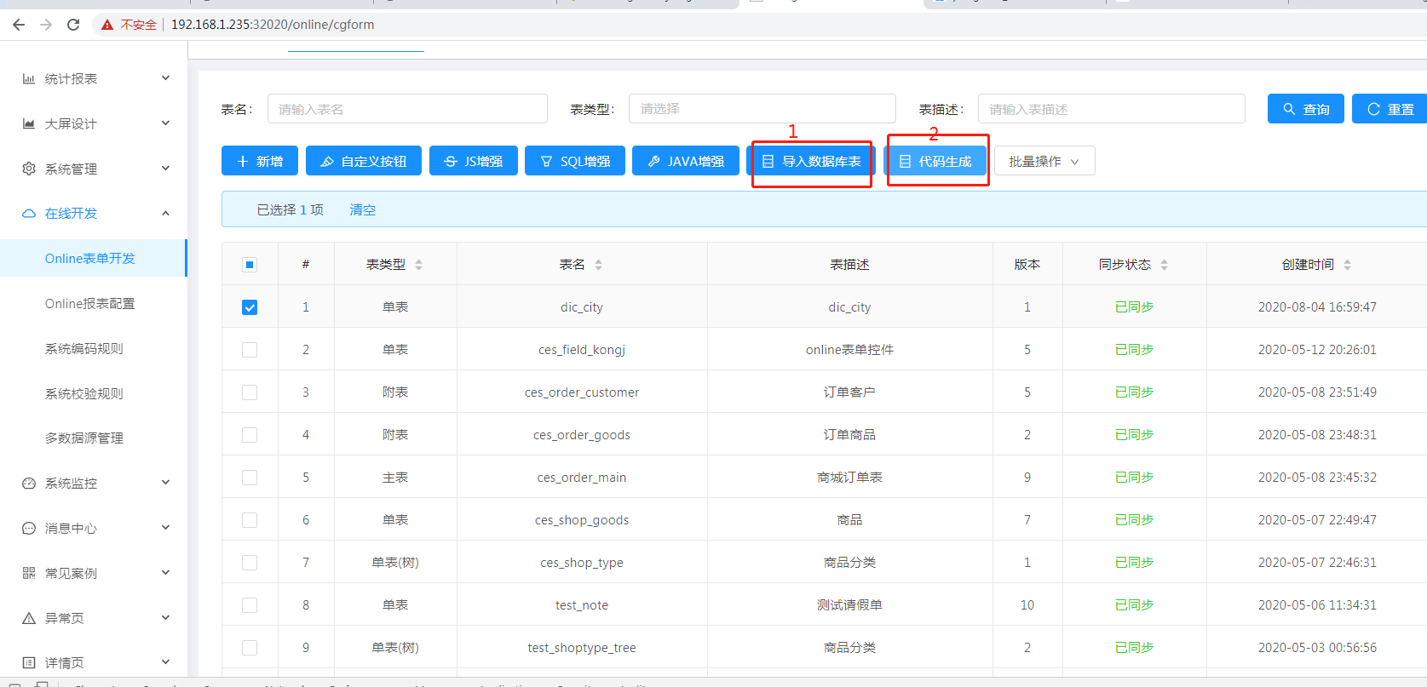

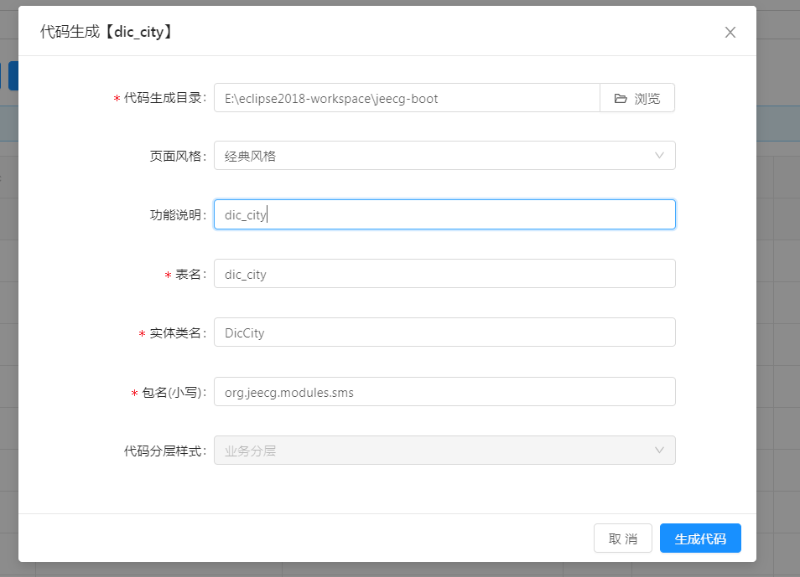
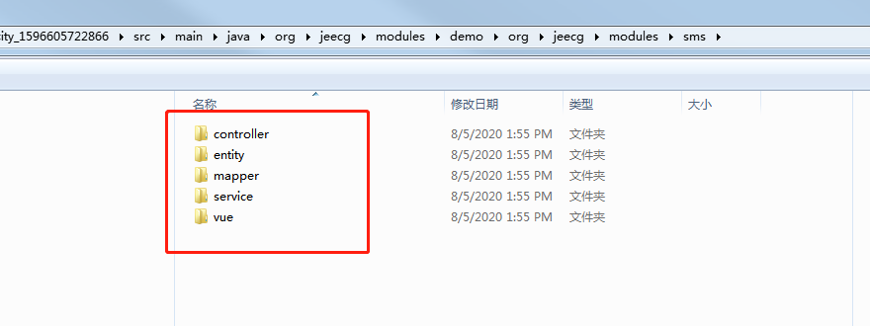

前端生成的代码vue文件夹里面的内容 需要手动拷贝到前端项目中去
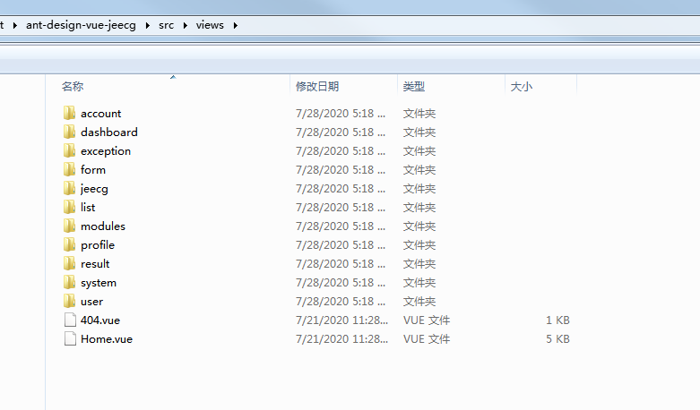

k8s 演示环境
请参考jenkins任务
k8s-build-235-sms-jeecg-backend
k8s-build-235-sms-jeecg-h5

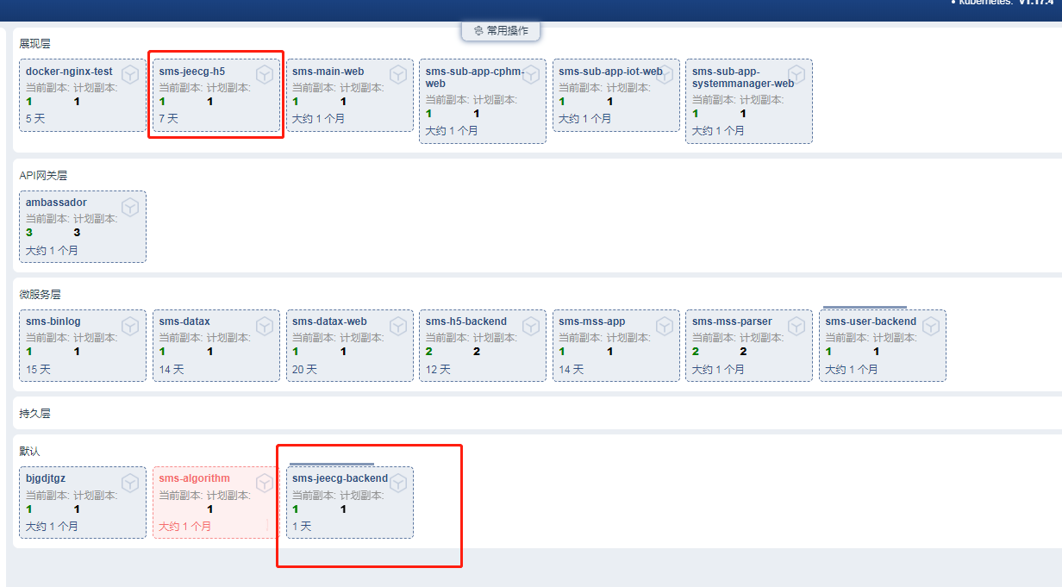

五 建表规则

建表规范
建表规范
表设计规范
表业务前缀 和 建表标准字段
帮助脚步

表设计规范
1.主键必须为：ID，类型 [Long(19)] 唯一索引，因为历史原因暂时用String(32)类型
2.外键字段命名：{【关联表名】去掉业务前缀}+“_”+ {关联字段名}，例如：order_main_id
3.区分位: iz_* [String(1)] 1表示是 0表示否，（禁用 is_,代码生成实体有问题 )
4.状态位: *_status [String(1-2)] 状态字段必须加注释说明每个值代表含义
5.字段命名，多单词采用下划线分隔 例如：school_id
6.索引命名： 主键索引命名为：pk_表名缩写_字段名（索引要求全库唯一，为兼容多数据库）；
唯一索引命名为： uk_表名缩写_字段名；
普通索引命令为： idx_表名缩写_字段名（表名缩写： 下划线分隔单词首字母组合）
7.区分、状态、类型字段，尽量用String类型，避免数字类型的一些问题；如果需要考虑性能建议用int、tinyint类型；

表业务前缀 和 建表标准字段
1.表命名必须带上业务前缀：例如 sys_开头(系统表前缀)
2.所有的表加字段：所属部门，用于部门数据权限
3.所有的表加字段：创建时间，创建者，最后更新时间，更新人
4.逻辑删除字段，del_flag [String(1)]，1表示删除 0表示未删除 ，可选择加
5.乐观锁字段， update_count[Integer]，可选择加
6.字符串类型字段，varchar类型长度不允许超过1000（过长转库会变类型）
7.大文本尽量少用，字段类型采用text、longtext，禁用blob系列类型（必须用要确认）

帮助脚步
ALTER TABLE `表名`
ADD COLUMN `create_by` varchar(32) NULL COMMENT '创建人',
ADD COLUMN `create_time` datetime NULL COMMENT '创建时间' AFTER `create_by`,
ADD COLUMN `update_by` varchar(32) NULL COMMENT '修改人' AFTER `create_time`,
ADD COLUMN `update_time` datetime NULL COMMENT '修改时间' AFTER `update_by`,
ADD COLUMN `del_flag` varchar(1) NULL COMMENT '0表示未删除,1表示删除' AFTER `update_time`;
业务表 创建后统一执行这个sql脚本，增加字段。否则自动生成的前端页面提示缺少这些字段。

其他说明：
表字段注释，每个字段必须设置注释说明;
表字段注释，状态类型的字段必须说明取值规则（比如性别sex取值规则）
比如：'性别 0男,1女'
索引，查询频率高的字段加索引（单字段索引 、组合索引、唯一索引）;
状态、类型字段，尽量用字符串varchar类型1-2长度，少用int类型，避免不必要的问题。

